**TRƯỜNG ĐẠI HỌC SÀI GÒN**

## **KHOA CÔNG NGHỆ THÔNG TIN**



**BÁO CÁO**

## **XÂY DỰNG WEBSITE BÁN GIÀY**

## **HỖ TRỢ BÁN GIÀY CHO CỬA HÀNG GIÀY THẾ PHONG**

### **Bộ môn**: Phân tích thiết kế hướng đối tượng Giảng viên hướng dẫn: Ths Nguyễn Hoàng Phong

Người thực hiện:

**MSSV HỌ VÀ TÊN**

### 3118410262 Nguyễn Thương Mến

3118410320 Đặng Thị Kiều Oanh

3118410328 Giang Thế Phong

3118410332 Trần Thanh Phong

*TP. Hồ Chí Minh, ngày … tháng … năm 2020*

# LỜI CẢM ƠN

Nhóm chúng em xin được bày tỏ sự trân trọng và lòng biết ơn đối với thầy Ths.Nguyễn Hoàng Phong, giảng viên khoa Công nghệ thông tin – Trường Đại học Sài Gòn. Trong suốt thời gian học và làm đồ án, thầy đã dành rất nhiều thời gian quý báu để chỉ bảo, hướng dẫn, định hướng cho chúng em trong việc tự học, tìm hiểu, thực hiện đồ án. Nhóm chúng em xin được cảm ơn thầy đã giảng dạy chúng em trong quá trình học tập, thực hành, làm bài tập, đọc và nhận xét đồ án của cả nhóm, giúp cả nhóm hiểu bài hơn, chỉ cho nhóm những hạn chế mà cả nhóm cần khắc phục trong việc học tập và thực hiện đồ án tốt hơn.

Chúng em xin chân thành cảm ơn thầy!

# NHẬN XÉT CỦA GIẢNG VIÊN HƯỚNG DẪN

## ……………………………………………………………………

……………………………………………………………………

……………………………………………………………………

……………………………………………………………………

……………………………………………………………………

……………………………………………………………………

……………………………………………………………………

……………………………………………………………………

……………………………………………………………………

……………………………………………………………………

……………………………………………………………………

……………………………………………………………………

……………………………………………………………………

……………………………………………………………………

……………………………………………………………………

……………………………………………………………………

……………………………………………………………………

…………………………………………………………………………………………………………………………………………

TP HCM, ngày …. tháng …. năm 2020

Giảng viên hướng dẫn

Ths. Nguyễn Hoàng Phong

**LỜI MỞ ĐẦU**

Ngày nay, ứng dụng công nghệ thông tin và việc tin học hóa, được xem là một

trong những yếu tố mang tính quyết định trong hoạt động của chính phủ, tổ chức, cũng

như các công ty, nó đóng vai trò hết sức quan trọng, có thể tạo ra những bước đột phá

mạnh mẽ.

Việc xây dựng các trang website để phục vụ cho các nhu cầu riêng của các tổ chức,

công ty thậm chí các cá nhân, ngày nay, không lấy gì làm xa lạ. Với một vài thao tác đơn

giản, một người bình thường có thể trở thành chủ của một website giới thiệu về bất cứ gì

mà họ quan tâm, một website giới thiệu về bản thân và gia đình, hay là một website trình

bày các bộ sưu tập hình ảnh các loại xe hơi mà họ thích chẳng hạn.

Đối với các công ty thì việc xây dựng các website riêng càng ngày càng trở nên

cấp thiết. Thông qua những website này, thông tin về họ cũng như thông báo hay các sản

phẩm dịch vụ mới của công ty sẽ đến với những người quan tâm, đến với khách hàng của

họ một cách nhanh chóng kịp thời, tránh những phiền hà mà phương thức giao tiếp truyền

thống thường gặp phải. Các website thương mại điện tử bắt đầu xuất hiện nhằm phục vụ nhu cầu mua bán trực tuyến của người dùng internet, nâng tính cạnh tranh

Từ nhu cầu thực tế đó, đã tiến hành xây dựng một website bán hàng cụ thể là bán các

loại GIÀY mà cửa hàng hiện đang kinh doanh. Website này ra đời nhằm giới thiệu một

cách tổng quát nhất đến với khách hàng về lĩnh vực GIÀY, phục vụ việc tìm kiếm thông tin và đặt mua các đôi giày trực tuyến mà không phải đến tận cửa hàng của công ty.

Nội dung bài báo cáo gồm có 7 chương:

**CHƯƠNG 1: TỔNG QUAN ĐỀ TÀI**

**CHƯƠNG 2: KHẢO SÁT HIỆN TRẠNG**

**CHƯƠNG 3: PHÂN TÍCH HỆ THỐNG**

**CHƯƠNG 4: THIẾT KẾ HỆ THỐNG VÀ CƠ SỞ DỮ LIỆU**

**CHƯƠNG 5: THIẾT KẾ GIAO DIỆN**

**CHƯƠNG 6: KẾT LUẬN**

**Mục lục:**

**CHƯƠNG 1: TỔNG QUAN VỀ ĐỀ TÀI**........................................................................................…. 12

**1.1 Tên đề tài**..........................................................................................................................................….. 12

**1.2 Lý do chọn đề tài** ............................................................................................................................…... 12

**1.3 Mục tiêu của đề tài** ........................................................................................................................….... 12

**1.4 Phạm vi đề tài** ...............................................................................................................................…..... 13

**1.4.1 Về phần dữ liệu**...................................................................................……...............................…...... 13

**1.4.2 Về phần xử lý** ..........................................................................................……...........…...........…....... 14

**1.4.3 Về phần khách hàng**...................................................................................…….....................…........ 14

**1.4.4 Về phần giao diện** ...........................................................................................……............................. 14

**1.4.5 Về mạng**................................................................................................................…......................... 14

**1.5 Ý nghĩa thực tiễn của đề tài**.......................................................................................…...................... 14

**1.6 Các bướcc thực hiện**......................................................................................................…...............….. 15

**CHƯƠNG 2: KHẢO SÁT HIỆN TRẠNG**.........................................……..................…...............…. 18

**2.1 Tổng quan về công ty** ........................................................................................................................... 18

**2.2 Hiện trạng tổ chức**.............................................................................................................................…. 18

**2.2.1 Cơ cấu tổ chức và mối quan hệ của các bộ phận kinh doanh trong công ty** ........................……. 18

**2.2.2 Chức năng, nhiệm vụ của từng bộ phận**..................................................................................….…. 19

**2.2.3 Bảng mô tả nghiệp vụ**....................................................................................................................….. 20

**2.3 Xác định yêu cầu**................................................................................................................................…. 20

**2.3.1 Xác định vấn đề** ......................................................................................................................…….. 20

**2.3.2 Yêu cầu của website** ..................................................................................................................…….. 21

**2.4 Yêu cầu phi chức năng**.......................................................................................................................… 23

**2.5 Sơ đồ trang Website dự kiến** .............................................................................................................… 23

**CHƯƠNG 3: PHÂN TÍCH HỆ THỐNG** .....................................................................................…... 29

**3.1 Yêu cầu hệ thống** ...............................................................................................................................…..29

**3.1.1 Đối với khách** ...............................................................................................................................…… 29

**3.1.2 Đối với ngƣời quản lý**.................................................................................................................……. 29

**3.1.3 Đối với thành viên**.......................................................................................................................……..29

**3.2 Biểu đồ usecase** .............................................................................................................................……...30

**3.2.1 Danh sách tác nhân (actor)**.......................................................................................................……...30

**3.2.2 Biểu đồ usecase tổng quát**..........................................................................................................……..30

**3.3 Đặc tả usecase** .................................................................................................................................….…40

**3.3.1 Đặc tả usecase Đăng ký thành viên**...........................................................................................……. 40

5**3.3.2 Đặc tả usecase Tìm kiếm sách** ...............................................................................................…..….40

**3.3.3 Đặc tả usecase Xem thông tin sách** .........................................................................................…….. 41

**3.3.4 Đặc tả usecase Xem danh mục sách**........................................................................................………42

**3.3.5 Đặc tả usecase Xem tin tức** ......................................................................................................….…..42

**3.3.6 Đặc tả usecase Góp ý** ...............................................................................................................….……43

**3.3.7 Đặc tả usecase Đăng nhập**........................................................................................................……... 44

**3.3.8 Đặc tả usecase Đăng xuất**.........................................................................................................….….. 45

**3.3.9 Đặc tả usecase Theo dõi đơn đặt hàng**...................................................................................….…... 45

**3.3.10 Đặc tả usecase Thanh toán**....................................................................................................…….... 46

**3.3.11 Đặc tả usecase Quản lý giỏ hàng** ...........................................................................................……... 47

**3.3.12 Đặc tả usecase Xem tài khoản cá nhân**.................................................................................……... 49

**3.3.13 Đặc tả usecase Quản lý danh mục sách** .................................................................................…….. 50

**3.3.14 Đặc tả usecase Quản lý sách** .......................................................................…….............................. 51

**3.3.15 Đặc tả usecase Quản lý nhà xuất bản** .............................................….......….....…......................... 53

**3.3.16 Đặc tả usecase Quản lý tác giả**...........................................................…...............…....................... 54

**3.3.17 Đặc tả usecase Quản lý thành viên**......................................................…...............…..................... 55

**3.3.18 Đặc tả usecase Quản lý nhân viên**.........................................................…...............…................... 56

**3.3.19 Đặc tả usecase Quản lý đơn hàng**............................................................…..............….................. 58

**3.3.20 Đặc tả usecase Quản lý tin tức**...................................................................…..............…................ 59

**3.3.21 Đặc tả usecase Quản lý góp ý**.......................................................................…..............….............. 60

**3.3.22 Đặc tả usecase Thống kê báo cáo** ..................................................................…..............…............ 62

**CHƯƠNG 4: THIẾT KẾ HỆ THỐNG VÀ CƠ SỞ DỮ LIỆU** ...............................…................. 64

**4.1 Biểu đồ trình tự**........................................................................................................…..…..................... 64

**4.1.1 Đăng ký thành viên**.................................................................................................…..…................... 64

**4.1.2 Tìm kiếm sách**...........................................................................................................…...…................ 64

**4.1.3 Xem thông tin sách**.....................................................................................................…....…............. 65

**4.1.4 Xem danh mục sách** ....................................................................................................….....….......... 65

**4.1.5 Xem tin tức**.....................................................................................................................….....…........ 66

**4.1.6 Góp ý**.................................................................................................................................…....…....... 66

**4.1.7 Đăng nhập** ..........................................................................................................................…...…...... 67

**4.1.8 Đăng xuất** .............................................................................................................................…...….... 67

**4.1.9 Theo dõi đơn đặt hàng** ..........................................................................................................…...….. 68

**4.1.10 Thanh toán**..............................................................................................................................……… 69

**4.1.11 Quản lý giỏ hàng**....................................................................................................................…….... 70

**4.1.12 Xem thông tin cá nhân** ....................................................................................................…......….... 71

**4.1.13 Quản lý danh mục sách**.....................................................................................................….....…... 72

**4.1.14 Quản lý sách**.......................................................................................................................…....….... 73

**4.1.15 Quản lý nhà xuất bản**.......................................................................................................…......…... 74

**4.1.16 Quản lý tác giả** ...................................................................................................................…..…..... 75

**4.1.17 Quản lý thành viên** ...........................................................................................................….....….. 76

**4.1.18 Quản lý nhân viên**...............................................................................................................…..…..... 77

**4.1.19 Quản lý đơn hàng** ................................................................................................................…..….... 78

**4.1.20 Quản lý tin tức** ...............................................................................................................…….......... 79

**4.1.21 Quản lý góp ý** ................................................................................................................…..…......... 80

**4.1.22 Thống kê báo cáo**.........................................................................................................…......…....... 81

**4.2 Biểu đồ lớp** ......................................................................................................................….................. 82

**4.3 Thiết kế cơ sở dữ liệu** ..........................................................................................................…............. 83

**4.3.1 Danh sách các bảng** ............................................................................................................……......... 83

**4.3.2 Cấu trúc các bảng**..................................................................................................................……...... 84

**4.4 Thiết kế giao diện** ......................................................................................................................…........ 91

**4.4.1 Giao diện trang chủ**................................................................................................................….….... 91

**4.4.2 Giao diện đăng ký thành viên**........................................................................................…................ 92

**4.4.3 Giao diện đăng nhập thành viên** ......................................................................................…….......... 92

**4.4.4 Giao diện chi tiết thông tin sách**..............................................................................……................... 93

**4.4.5 Giao diện quản lý giỏ hàng** .........................................................................................……................ 93

**4.4.6 Giao diện thanh toán**......................................................................................................……............. 94

**4.4.7 Giao diện đăng nhập quản trị**........................................................................................…............... 94

**4.4.8 Giao diện quản lý khách hàng**.........................................................................................…............. 95

**4.4.9 Giao diện quản lý danh mục sách** ....................................................................................…........... 95

**4.4.10 Giao diện quản lý sách** ..................................................................................................…............. 96

**4.4.11 Giao diện quản lý đơn hàng**...........................................................................................…............ 96

**CHUƠNG 5: KẾT LUẬN**....................................................................................................................... 97

**5.1 Kết quả đạt được** .................................................................................................................................. 97

**5.2 Hướng phát triển của website** ............................................................................................................. 97

**CHƯƠNG 6: TÀI LIỆU THAM KHẢO**

**CHUƠNG 1: TỔNG QUAN VỀ ĐỀ TÀI**

**1.1 Tên đề tài**

“Xây dựng Website hỗ trợ bán giày cho cửa hàng giày Thế Phong".

**1.2 Lý do chọn đề tài**

Hiện nay, cửa hàng chưa có website để giới thiệu sản phẩm của mình đến với khách

hàng một cách nhanh chóng và rõ ràng về sản phẩm giày. Cửa hàng chưa giới thiệu giày

một cách chi tiết đến với khách hàng như: mẫu mã, chất lượng, giá cả, size, xuất xứ giày

và đặt biệt là mua hàng một cách dễ dàng và thuận tiện. Nhằm đáp ứng nhu cầu của khách

hàng, nhóm em đã chọn đề tài **XÂY DỰNG WEBSITE HỖ TRỢ BÁN GIÀY** qua

mạng giúp cửa hàng quảng bá giày của mình đến với khách hàng một cách nhanh chóng, hiệu quả hơn. Và đây cũng là chiến lược phát triển kinh doanh của cửa hàng.

**1.3 Mục tiêu của đề tài**

Mục tiêu của đề tài dựa vào những kiến thức đã học như SQL server, PHP,

Wordpress và thiết kế giao diện để hỗ trợ bán giày cho cửa hàng giày Thế Phong nhằm hỗ

trợ cho những đối tượng chính sau đây: khách, thành viên và quản lý.

- **Đối với khách:**

Tìm kiếm giày: cho phép khách hàng có thể tìm kiếm nhanh nhất những đôi giày mà

họ quan tâm theo tiêu chí tên giày, loại giày hoặc danh mục của giày.

− Khách có thể vào website thực hiện một số chức năng khác như: đăng ký, góp ý,

tìm kiếm tên giày, xem tin tức, xem thông tin và xem danh mục giày.

- **Đối với nhà quản lý:**

Nhà quản lý có thể thực hiện một số chức năng quản lý sau:

+ Quản lý loại giày và quản lý giày: giúp người quản lý thêm, sửa, xóa các

thông tin về loại giày và danh mục giày.

+ Quản lý nhà cung cấp và quản lý xuất xứ: ngoài ra người quản lý còn có thể biết

những thông tin về xuất xứ và nhà cung cấp giày.

+ Quản lý thành viên: cho phép người quản lý có thể biết được những thông tin cơ

bản của thành viên để phục vụ cho việc xác nhận đơn hàng và giao hàng nhanh chóng, dễ dàng liên hệ với thành viên cũng như để biết thành viên nào là khách hàng thân thiêt với công ty.

+ Quản lý nhân viên: người quản lý có thể biết được thông tin nhân viên để thực

hiện xác nhận đơn đặc hàng.

− + Quản lý đơn hàng: cho phép người quản trị tiếp nhận đơn đặt hàng từ khách hàng.

Sau đó khách hàng sẽ được người quản trị trả lời về mặt hàng đã đặt là còn hàng

hay không. Người quản trị có nhiệm vụ xử lý đơn hàng cho khách hàng thông qua

giao diện xử lý đơn hàng.

− + Quản lý tin tức: cung cấp thông tin về công nghệ, sản phẩm khuyến mãi đến

người tiêu dùng.

− + Quản lý các góp ý: người quản trị có nhiệm vụ xem những góp ý của khách hàng,

sau đó chọn lựa những đóng góp có tính xây dựng cho công ty hay những thắc

mắc của khách hàng về bất cứ điều gì về công ty và người quản lý có nhiệm vụ

giải đáp những thắc mắc đó.

+ Thống kê báo cáo: hỗ trợ người quản lý có thể thống kê sách bán chạy, thống kê

doanh thu theo tháng, theo năm, theo khoảng thời gian nhất định.

- **Đối với thành viên:**

Sử dụng tất cả các chức năng của khách và thêm một số chức năng sau:

− Thành viên có thể thực hiện chức năng đổi trả sách trên web.

− Quản lý tài khoản cá nhân như: Đổi mật khẩu, lấy lại mật khẩu, xóa tài khoản…

**1.4 Phạm vi đề tài**

**1.4.1 Về phần dữ liệu**

➢ Dữ liệu giày được cập nhật trực tuyến, tự động cập nhật lại giày, khách hàng

đăng ký đơn đặt hàng, xóa đơn đặt hàng, cập nhật giỏ hàng.

➢ Chỉ xử lý chức năng chính, không chú trọng xử lý tốc độ web.

➢ Chỉ cho phép đặt hàng, không tập trung thanh toán trên web.

➢ Sử dụng hệ quản trị cơ sở dữ liệu SQL sever / my SQL.

**1.4.2 Về phần xử lý**

➢ Hệ thống quản trị không tập trung nhiều vào quản lý nhân sự, mà chỉ tập trung

vào việc mua bán.

➢ Cập nhật lại thông tin đơn hàng, xử lý đơn hàng, khách hàng.

➢ Cho phép tìm kiếm các loại sách.

**1.4.3 Về phần khách hàng**

➢ Hệ thống lưu trữ một số thông tin cần thiết của khách hàng khi thực hiện mua lần

đầu, giúp đỡ khách hàng thay đổi sự lựa chọn của mình như thông tin cá nhân, thông tin đơn đặt hàng. Nếu như đã là thành viên thì lần sau khi vào mua hàng khách hàng chỉ cần đăng nhập vào hệ thống.

➢ Khách hàng thanh toán trực tiếp bằng tiền mặt hoặc bằng thẻ ATM.

**1.4.4 Về phần giao diện**

➢ Giao diện thiết kế đơn giản.

➢ Hệ thống không cho phép thay đổi cấu hình giao diện.

**1.4.5 Về mạng**

➢ Hệ thống hoạt động trên mạng toàn cục

**1.5 Ý nghĩa thực tiễn của đề tài**

➢ Đề tài “Xây dựng website hỗ trợ bán giày”. Với đề tài này giúp nhóm hiểu rõ hơn về cách thức xây dựng một ứng dụng thương mại điện tử.

➢ Việc ứng dụng thương mại điện tử giúp cho công ty quảng cáo giới thiệu được nhiều hàng hóa cho khách hàng nhằm tăng thêm lợi nhuận. Khách hàng từ đó

cũng hiểu biết nhiều về các sản phẩm, hàng hóa, được nhiều lựa chọn khi mua

**1.6 Các bước thực hiện**

Đồ án thực hiện theo tiến trình RUP gồm 10 bước sau:

**Bước 1: Nghiên cứu sơ bộ**

Nhằm đưa ra một cái nhìn khái quát về hệ thống sẽ xây dựng (chức năng, hiệu năng, công nghệ…) và về dự án sẽ triển khai (phạm vi, mục tiêu, tính khả thi…) Từ đó đưa ra kết luận nên triển khai tiếp hay nên chấm dứt dự án. Như vậy chính là phần khởi đầu của RUP.

**Bước 2: Mô hình hoá ca sử dụng**

Từ việc nắm bắt các nhu cầu của người dùng mà phát hiện các ca sử dụng. Ca sử dụng là một tập hợp của những dãy hành động mà hệ thống thực hiện để đưa ra một kết quả có ích cho một đối tác của hệ thống. Mỗi ca sử dụng phải được đặc tả dưới dạng văn tự hoặc dưới dạng một biểu đồ trình tự hệ thống.

**Bước 3: Mô hình hoá lĩnh vực ứng dụng**

Đưa ra một mô hình (dưới dạng biểu đồ lớp) nhằm phản ánh mọi khái niệm nghiệp vụ (thực thể liên kết) mà người dùng cũng như người xây dựng hệ thống, khi đề cập tới hệ thống và ứng dụng, đều phải sử dụng đến. Các lớp xuất hiện ở đây đều là các lớp lĩnh vực, nghĩa là các lớp thuộc lĩnh vực nghiệp vụ của ứng dụng, mà chưa có các lớp phù trợ khác.

**Bước 4: Xác định đối tượng và lớp tham gia ca sử dụng**

Đối với mỗi ca sử dụng, phải phát hiện các lớp lĩnh vực, cùng với các lớp điều khiển và các lớp biên (giao diện) tham gia thực hiện ca sử dụng đó. Như vậy ta lập một biểu đồ lớp (hay biểu đồ đối tượng) làm nền cho mỗi ca sử dụng chính trên nền đó mà ta nghiên cứu sự tương tác ở bước sau.

**Bước 5: Mô hình hoá sự tương tác**

Sự tương tác duy nhất có thể có giữa các đối tượng là trao đổi thông điệp. Cần phải nghiên cứu sự tương tác giữa các đối tượng tham gia mỗi ca sử dụng, mà kết quả phải tạo nên kịch bản của ca sử dụng đó. Sự tương tác được trình bày dưới dạng biểu đồ trình tự hay biểu đồ giao tiếp.

**Bước 6: Mô hình hoá sự ứng xử**

Các đối tượng điều khiển khác với các đối tượng thực thể ở chỗ có khả năng ứng xử trước các sự kiện từ bên ngoài để đưa ra các quyết định điều khiển thích hợp. Việc mô tả hành vi ứng xử của các đối tượng điều khiển được thực hiện bởi các biểu đồ trạng thái.

**Bước 7: Làm nguyên mẫu**

Với các bộ tạo lập GUI, ta có thể thành lập sớm và nhanh một nguyên mẫu giao diện người dùng, giúp cho việc mô hình hóa và cài đặt hệ thống triển khai dễ dàng hơn.

**Bước 8: Thiết kế hệ thống**

Đó là sự thiết kế kiến trúc tổng thể của hệ thống, bao gồm việc vỡ hệ thống thành các hệ thống con, chọn lựa loại hình điều khiển thích hợp, miêu tả các thành phần vật lý của hệ thống (dùng biểu đồ thành phần) và bố trí các thành phần khả thi vào các phần cứng (dùng biểu đồ bố trí). Một kiến trúc khách hàng/dịch vụ nhiều tầng thường được lựa chọn ở đây.

**Bước 9: Thiết kế chi tiết**

Đó là bước thiết kế về các lớp, các liên kết, các thuộc tính, các thao tác, thực hiện trên từng tầng của kiến trúc khách hàng/dịch vụ (tầng trình bày, tầng ứng dụng, tầng nghiệp vụ, tầng lưu trữ dữ liệu) và xác định các giải pháp trên mạng.

**Bước 10: Cài đặt**

Đó là bước thực thi hệ thống, bao gồm lập trình và kiểm định. Hệ thống được nghiệm thu dựa trên các ca sử dụng.

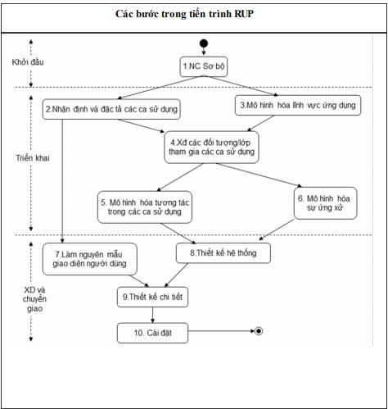

*Hình 1.1: Sơ đồ tiến trình RUP*

**CHUƠNG 2: KHẢO SÁT HIỆN TRẠNG**

**2.1 Tổng quan về công ty**

Đây là công ty chuyên cung cấp nhiều thể loại giày và nhà sản xuất tại

thị trường trong nước, ngoài nước. Công ty đang cố gắng liên tục sản xuất và nhập các kiểu giày bán chạy đáp ứng nhu cầu căn bản là sử dụng và yêu thích của đông đảo người yêu

giày,công ty chỉ mới thành lập nên vẫn đang trong quá trình từng bước gầy dựng thương

hiệu.

Hình thức kinh doanh của công ty vẫn theo phương pháp truyền thống là mua bán

trực tiếp tại cửa hàng, công ty quản lý sách bằng hệ thống phân loại theo mã, mỗi giày đều

có mã số riêng để phân biệt, nhưng với sự cạnh tranh của các công ty khác, cộng thêm

các khách hàng ở xa công ty nên ít có điều kiện đến trực tiếp công ty để mua hàng do đó

việc kinh doanh cũng gặp nhiều khó khăn nhất định.

Từ những lý do thực tế trên, cùng với sự phát triển của thương mại điện tử trong thời

đại công nghệ thông tin ngày nay nên công ty đã nghĩ đến việc xây dựng một website để

giới thiệu giày, mở rộng thị trường mua bán qua mạng nhằm nâng cao doanh số cho công ty, cũng như giúp khách hàng có được sự dễ dàng và thuận tiện hơn trong việc tìm hiểu và chọn mua giày.

**2.2 Hiện trạng tổ chức**

**2.2.1 Cơ cấu tổ chức và mối quan hệ của các bộ phận kinh doanh trong công ty**

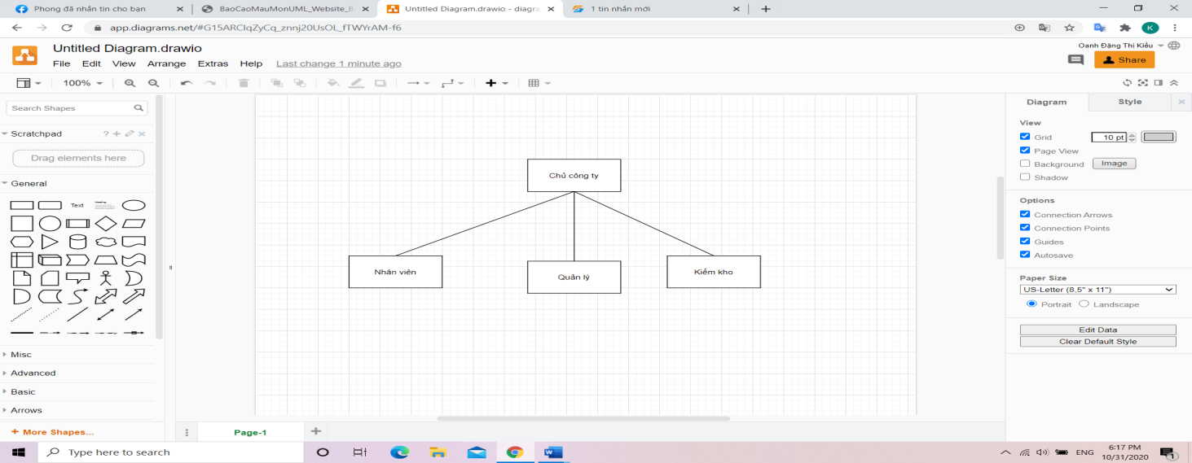

*Hình 1.1.1 Sơ đồ cơ cấu tổ chức của công ty*

**2.2.2 Chức năng, nhiệm vụ của từng bộ phận**

**a. Chủ cửa hàng bán giày**

− Quản lý hoạt động của cửa hàng, điều hành hoạt động kinh doanh cửa hàng bán giày.

− Nhận báo cáo từ các cấp dưới như: Nhân viên, Quản lý, Kiểm kho. Từ đó nắm bắt tình hình của cửa hàng giày và có hướng phát triển.

**b. Nhân viên**

− Trưng bày hàng hóa lên kệ.

− Nhân viên phải có mặt thường xuyên tại khu vực bán hàng để giúp khách hàng lựa chọn sản phẩm, giúp khách hàng làm thủ tục thanh toán khi quyết định mua hàng.

− Bảo quản hàng hóa: Luôn chăm chút sách, giữ gìn vệ sinh, kiểm tra sách đúng cách, báo cáo chủ cửa hàng nếu xảy ra mất mát, cố ý phá hoại giày

− In hóa đơn từ máy tính tiền (tính giảm giá cho khách hàng nếu có thẻ VIP, coupon giảm giá). Yêu cầu Kiểm tra in đúng hóa đơn của từng khách hàng, chính xác.

− Nhận tiền từ của khách. Yêu cầu: Kiểm đếm thu tiền và thối tiền rõ ràng & chính xác, cất vào tủ theo từng loại tiền.

-Kiểm tra đơn hang trên website

-Trả lời tin nhắn khách hàng

**c. Quản lí**

− Theo dõi quá trình thu chi của cửa hàng bán giày như: chi phí vận chuyển, bán giày, tiền lương nhân viên.

− Theo dõi giá cả thị trường, từ đó đưa ra đề nghị giá cả thích hợp cho sản phẩm.

− Kiểm tra đối chiếu số lượng giày bán được trên web, cửa hàng với số liệu trong kho.

- Thống kê doanh thu, sản phẩm

- Sắp lịch làm cho nhân viên

**d. Kiểm kho**

− Lập hồ sơ kho: thể hiện lối đi, vị trí đặt các loại hàng hóa.

− Làm thủ tục xuất nhập hàng hóa: kiểm tra chứng từ, các giấy tờ liên quan mỗi khi xuất nhập hàng hóa theo đúng quy định.

− Theo dõi hàng tồn kho: đáp ứng kịp thời nhu cầu của khách hàng, nhưng lượng tồn cần có mức phù hợp.

2.2.3 Bảng mô tả nghiệp vụ

|  |  |  |
| --- | --- | --- |
| STT | Chức vụ | Mô tả nghiệp vụ |
| 1 | Chủ nhà cửa hàng bán giày | Điều hành mọi công tác, hoạt động của công ty, mở rộng quan hệ hợp tác kinh doanh. |
| 2 | Nhân viên | Giúp khách hàng làm thủ tục thanh toán khi quyết định mua hàng.  In hóa đơn từ máy tính tiền và yêu cầu Kiểm tra in đúng hóa đơn của từng khách hàng, chính xác. |
| 3 | Quản lí | Lập báo cáo về phiếu thu, chi của công ty, khách hàng. |
| 4 | Kiểm kho | Thống kê số lượng sản phẩm, cập nhật hàng mới, quản lý nhập xuất… |

*Bảng 2.1 Bảng mô tả nghiệp vụ*

**2.3 Xác định yêu cầu**

**2.3.1 Xác định vấn đề**

Với hiện trạng của công ty hiện tại, công ty cần xây dựng một website để quảng cáo các sản phẩm đang kinh doanh của công ty.

− Yêu cầu của chủ nhà sách:

• Yêu cầu phải có chức năng cơ bản của một website thương mại điện tử như trình bày hàng hóa, sản phẩm, giới thiệu được với khách hàng những sản phẩm mới, bán chạy của công ty. Giới thiệu sơ lược công ty trên website, cung cấp địa chỉ liên lạc cũng như hướng dẫn khách hàng địa điểm của công ty.

• Yêu cầu phải có chức năng đặt hàng trực tuyến và giao cho nhân viên kinh doanh phụ trách quản trị chức năng này.

• Yêu cầu phải phân quyền các user quản trị trang web tương ứng với từng bộ phận kinh doanh.

• Yêu cầu chức năng đăng ký và đăng nhập thành viên để thực hiện giao dịch với công ty

− Yêu cầu của bộ phận nhân viên và bộ phân quản lý

• Yêu cầu tính chính xác của việc nhập xuất hóa đơn.

− Yêu cầu của bộ phận quản lý kho

• Yêu cầu có chức năng thống kê báo cáo về hàng tồn kho và thống kê doanh thu. Hoặc thống kê việc nhập xuất hàng.

• Yêu cầu thống kê các mặt hàng bán chạy và không bán chạy của công ty.

**2.3.2 Yêu cầu của website**

**2.3.2.1 Các yêu cầu cơ bản**

− Giao diện thân thiện, khái quát được toàn bộ sản phẩm của công ty.

− Quản lý lưu trữ tốt thông tin dữ liệu.

− Cung cấp thông tin chi tiết về các sản phẩm như: giá cả, tính năng, hình ảnh, thông số kỹ thuật,…

− Khách hàng có thể tìm kiếm thông tin về sản phẩm một cách nhanh chóng và chính xác.

− Người sử dụng có thể dễ dàng tạo một tài khoản để đặt mua hàng trên website.

− Trang web phải đáp ứng những yêu cầu mang tính thẩm mỹ như: bố cục rõ ràng, màu sắc đơn giản, phù hợp; đồng thời phải có tính tương tác cao

− Chỉ có người quản trị mới được toàn quyền đối với trang web, có thể thay đổi, cập nhật nội dung.

− Có chế độ bảo mật tốt, đảm bảo thông tin khách hàng.

**2.3.2.2 Yêu cầu chức năng hệ thống**

Dựa vào phần phân tích của chương 1 và phần khảo sát của chương 2 ta thấy hệ thống hỗ trợ ba nhóm đối tượng sử dụng như sau:

**Khách:** gồm tất cả những người vào website để xem thông tin sách, xem tin tức và đặt mua hàng trực tuyến. Khách sẽ có quyền sau:

− Đăng ký thành viên trên website

− Tìm kiếm sách theo từ khóa, tác giả, theo giá,…

− Xem thông tin giày, bao gồm thông tin chi tiết theo danh mục sách hoặc size giày

. − Xem tin tức

− Gởi góp ý tới công ty

**Thành viên:** là người có thể sử hết tất cả các chức năng của khách và một số chức năng khác. Thành viên sẽ có quyền sau:

− Đăng nhập và đăng xuất tài khoản

− Theo dõi đơn hàng

− Thanh toán trực tiếp bằng tiền mặt hoặc thẻ

− Quản lý giỏ hàng của mình

− Xem thông tin tài khoản cá nhân

**Ngƣời quản lý**: là người có toàn quyền trong hệ thống web thông qua một username, password, người quản lý có quyền: phân quyền cho các nhóm người dùng, thêm, xóa, sửa các thông tin của các sản phẩm và các thành phần khác của trang web,…. Người quản lý sẽ có quyền sau:

− Quản lý danh mục

− Quản lý giày

− Quản lý nhà sản xuất

− Quản lý thành viên

− Quản lý nhân viên

− Quản lý đơn hàng

− Quản lý tin tức

− Quản lý góp ý

− Thống kê báo cáo

**2.4 Yêu cầu phi chức năng**

− Giao diện thân thiện dễ sử dụng

− An toàn bào mật mức cơ

**2.5 Sơ đồ trang**

Website dự kiến Sau khi phân tích các vấn đề và xác định yêu cầu, ta có sơ đồ website dự kiến như sau:

**Phần 1: Sơ đồ trang quản trị**

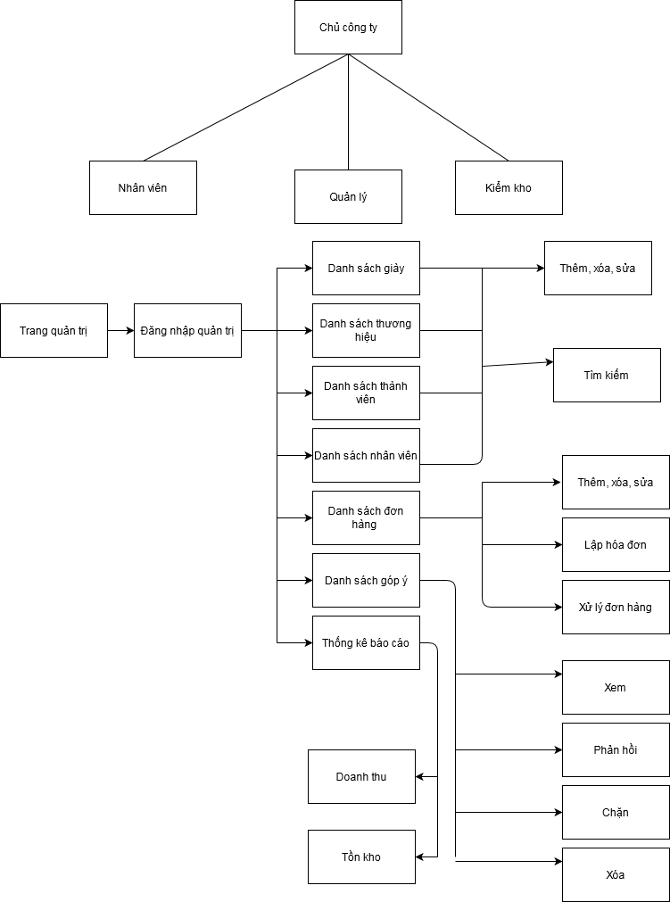

**CHUƠNG 3: PHÂN TÍCH HỆ THỐNG**

**3.1 Yêu cầu hệ thống**

**3.1.1 Đối với khách**

✓ Đăng ký tài khoản

✓ Chức năng tìm kiếm

✓ Xem thông tin sách

✓ Xem danh mục sách

✓ Xem tin tức

✓ Gửi góp ý

**3.1.2 Đối với ngƣời quản lý**

✓ Quản lý danh mục giày: thêm, xóa và sửa các danh mục giày

✓ Quản lý giày: thêm, xóa và sửa giày

✓ Quản lý nhà sản xuất: thêm, xóa và sửa nhà sản xuất

✓ Quản lý thành viên: xem và xóa thành viên

✓ Quản lý nhân viên: thêm, xóa và sửa nhân viên

✓ Quản lý đơn hàng: lập hóa đơn, xem và xóa đơn hàng

✓ Quản lý tin tức: đăng tin, sửa tin và xóa tin tức

✓ Quản lý góp ý: xem các góp ý của khách hàng và trả lời qua email hoặc xóa góp ý của khách hàng

✓ Thống kê báo cáo: xem thông tin thống kê doanh thu theo khoảng thời gian, thống kê sách bán chạy và hàng tồn kho.

**3.1.3 Đối với thành viên**

Sử dụng tất cả các chức năng của khách và thêm một số chức năng như sau:

✓ Đăng nhập, đăng xuất

✓ Theo dõi đơn hàng, đổi trả giày

✓ Thanh toán trực tiếp bằng tiền mặt hoặc thẻ thanh toán

✓ Quản lý giỏ hàng: đặt hàng, kiểm tra giỏ hàng, thêm sách vào giỏ hàng, thay đổi số lượng sách cần mua, hủy bỏ sách đã thêm vào giỏ hàng

✓ Xem thông tin tài khoản cá nhân như: xem, sửa, xóa tài khoản, đổi mật khẩu, lấy lại mật khẩu, đăng xuất

**3.2 Biểu đồ usecase**

**3.2.1 Danh sách tác nhân (actor)**

Dựa vào xác định yêu cầu của chương 2 ta xác định được có 3 tác nhân

|  |  |  |
| --- | --- | --- |
| **STT** | **Tác nhân** | **Diễn giải** |
| 1 | Khách tham quan | Là những ai có nhu cầu vào trang web để xem thông tin trên trang web nhưng không có nhu cầu mua hàng nên không đăng ký thành viên. |
| 2 | Thành viên | Là những ai có nhu cầu vào trang web để mua hàng thì họ phải đăng ký thành viên, có quyền mua hàng trên trang web khi đã đăng nhập. |
| 3 | Admin | Là người có toàn quyền trong hệ thống thông qua một username và password, người quản trị hệ thống có quyền: phân quyền cho các nhóm người dùng, thêm, xoá, sửa, ẩn thông tin của các sản |